文件审核报告
受审核方名称：河北茂捷家具贸易有限公司
审查的文件的名称： 售后服务手册 版本号：AO 实施日期：2020年01月10日
程序文件 版本号： 年 月 日
依据标准：GB/T27922-2011☑ 适用的法律法规和其他要求
□ 其他：
文件审核描述（含不适用条款及合理性的描述）：
- 建立了所需的售后服务文件体系； ☑是 □否
- 阐明了售后服务体系的实施范围，包括任何的不适用及其合理性； ☑是 □否
- 建立了完善的客户档案施客户分类和分类管理，按照内部规定的要求进行顾客满意度的调查； ☑是 □否
- 制定了明确的规范要求，通过监督实施持续改进，不断提高售后服务的能力和水平；☑是 □否
- 识别和确定了商品销售和售后服务过程中提供了有力的技术支持，对配送、维修环节进行了有效的把控；☑是 □否
- 识别了应遵守的法律法规和其它要求； ☑是 □否
- 对售后服务体系的运行绩效建立了必要的监控机制； ☑是 □否
- 规定了服务体系各个职能与层次的相应职责、有关的责任机制和信息交流机制，并确定了必要的资源能力； ☑是 □否
- 规定了对服务体系进行内审和管理评审并持续改进的要求。 ☑是 □否
- 售后服务手册有阐明各部门职责，但是与实际情况不符合，理由：☑充分 □不充分
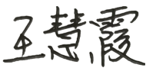
说明:
文件审核人： 2022年06月27日
文件审核结论：
☑企业文件基本符合标准的要求。
□企业文件基本符合标准的要求，但有个别问题点需要纠正， 可在现场审核时确认纠正结果。
□企业文件存在严重缺陷，不符合标准要求。
文件审核人： 2022年06月27日
受审核方意见：
☑同意审核意见，研究后结合实际修改文件
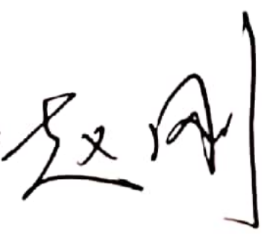
□不同意审核意
受审核方管理者代表：
2022 年 06月27日

文件审核问题表

编号 | 主要问题 | 标准条款 | 说明
文件修改验证情况：
□以上情况已纠正
□未纠正
原因：
文件审核人：
2022年06月27日

